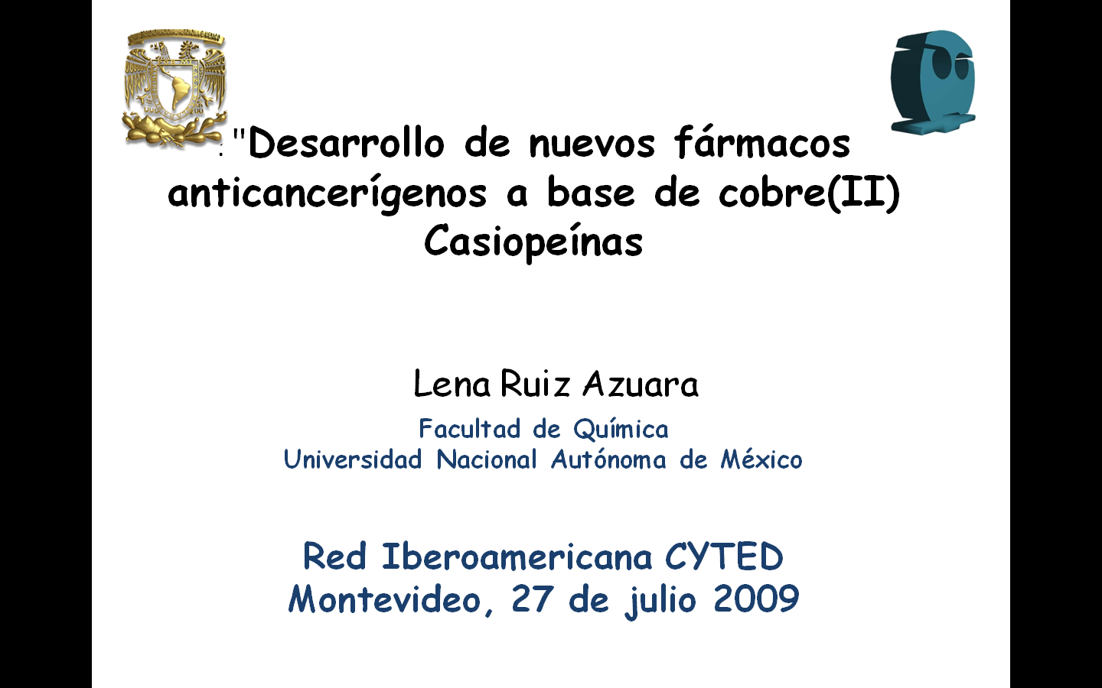
Lugar: Salón Píriz McColl, Facultad de Química, UDELAR
11 horas

